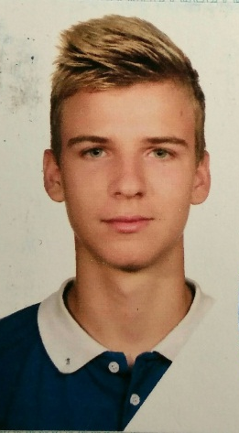
РЕЗЮМЕ
Личные данные
Чупрыненко Дмитрий Владимирович
Дата рождения: 02.02.2002
Адрес места жительства: Волгоградская обл. г. Волжский. п. Краснооктябрьский
Контактная информация: тел.89302904047 (сотовый)
8:00-22:00
Семейное положение: Не женат

Цель резюме:
Трудоустройство на вакансию гравер на предприятии.
Образование:
Учебное заведение: Государственное бюджетное профессиональное образовательное учреждение "Павловский техникум народных художественных промыслов России".
Дата поступление: 01.09.2018
Дата окончания: 01.07.2021.
Специальность по диплому:
54.01.06 «Изготовитель художественных изделий из металла».
Владение навыков гравирование штихелем и слесарным инструментом (оборудованием)
Дополнительные навыки:
Кузнечное дело, ювелирное дело.
Наличие водительского удостоверения (кат. С)
Личные качества:
Упорство, быстрая обучаемость, внимательность, коммуникабельность

